沪教版六年级教案第七章
7.1线段的大小的比较
学习目标：
- 初步掌握线段大小比较的一般方法并会用数学符号表示；
- 会用直尺、圆规等学习工具画一条线段等于已知线段，初步体验基本的作图语句；
3、掌握两点间距离的概念，并理解“两点之间线段最短”的意义．
学习过程：
一、线段、射线、直线
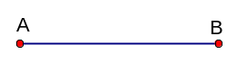
1、线段的表示方法：
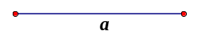
（1）我们可以用两个大写英文字母表示一条线段的两个端点.如图，记作：线段或线段BA
（2）用一个小写英文字母表示.如图，记作：线段.
2、线段的延长线：
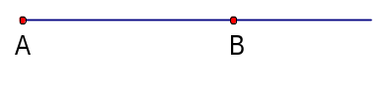
线段向一方延伸的部分叫做线段的延长线.
延长线段AB或反向延长线段BA.
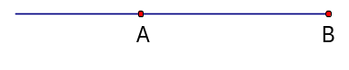
延长线段BA或反向延长线段AB.
3、射线的表示方法：
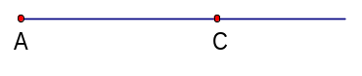
线段向一方无限延伸所形成的图形叫做射线.
如图，记作：射线AC.
点A叫做射线AC的端点，一条射线只有一个端点.
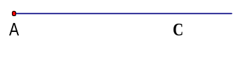
如果只显示端点A，不显示点C，依然用两个大写英文字母表示.如图，记作射线AC.
4、直线的表示方法：
线段向两方无限延伸所形成的图形叫做直线.
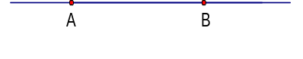
如图，记作：直线或直线BA
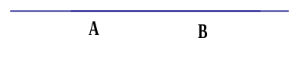
如果不显示点A、点B，依然用两个大写英文字母表示.
如图，记作：直线或直线BA
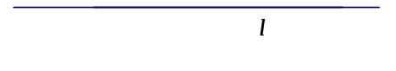
也可以用一个小写英文字母表示.如图，记作：直线l.
试一试：
1、填表：
图形名称 | 图形语言 | 符号语言 | 端点个数
 | 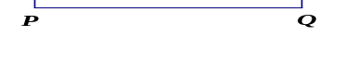
 |  | 线段m
 | 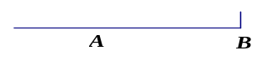
 | 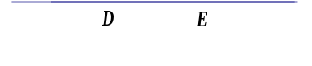
 |  | 直线b
2、根据要求画图：
如图，已知线段AB，延长线段AB到点C，使AC=5cm，反向延长线段AB到点D，使AD=2cm.
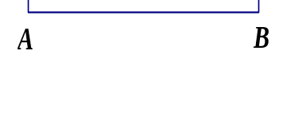

操作：画线段AB和CD，使端点A与端点C重合，线段AB与线段CD叠合. 这时端点B有几种可能的位置情况？
例题1 如图,已知线段, 用圆规、直尺画出线段 , 使得=.
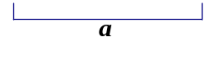

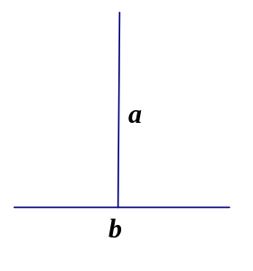
例题2 先观察估计图中线段，的大小，然后用比较线段大小的方法验证你的估计，并用“”符号连结.

例题3 如图，在教学楼到活动室之间有三条小路，如果把教学楼和活动室看作点，那么小路1是经过这两点的一条线段，请画出小路1，
活动室
教学楼
- _____确定一条____________________线段.
- 联结两点的________的_________叫做两点之间的________.
- _______________________最短.
巩固练习：
1、比较下列各图中两条线段AB与CD的大小.
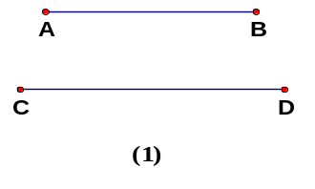
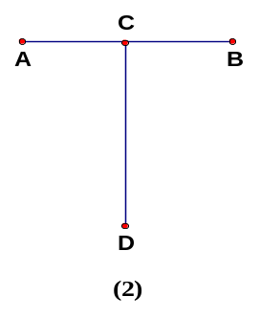
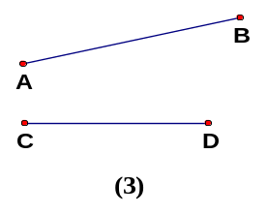

2、已知线段AB、CD，AB>CD,
(1)如果将CD移动到AB的位置，使点C与点A重合，CD与AB叠合，那么点D的位置状况是__________________
(2)如果将AB移动到CD的位置，使点A与点C重合，AB与CD叠合，那么点B的位置状况是__________________
3、下列叙述正确的是（ ）
A、联结两点的直线叫做两点之间的距离.
B、联结两点的线段叫做两点之间的距离.
C、联结两点的直线的长度叫做两点之间的距离.
D、联结两点的线段的长度叫做两点之间的距离.
*
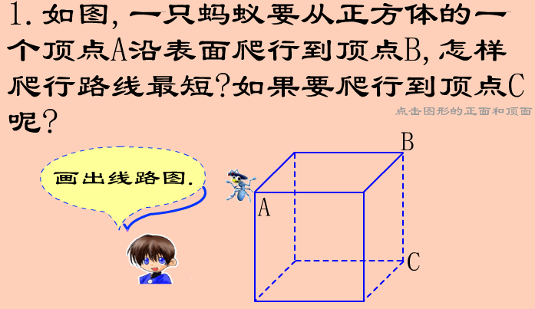
7.2 画线段的和、差、倍
学习目标：
1、能用等式表示两条线段的和、差、倍关系并掌握用直尺、圆规作线段的和、差、倍；
2、理解线段的中点的意义，能用数学符号语言表示线段的中点并能用直尺、圆规作线段中点；
学习过程：
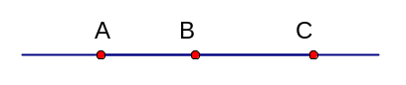
一、新课探索
1、观察：如图所示，A、B、C三点在一条直线上，
1）图中有几条线段？
2）这几条线段之间有怎样的等量关系？
- 两条线段可以_____________，它们的和（或差）也是___________,其长度等于这两条线段_________的和（或差）.
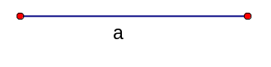
练习1：（书第90页练习7.2第1题）
例题1：如图,已知线段、,
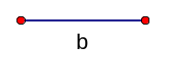
（1）画出一条线段 , 使它等于；
（2）画出一条线段 , 使它等于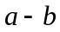.
解：（1） ①画___________；
②在_________上顺次截取______________________；

（2） ①画_____________；
②在___________上截取_______，在_________
上截取___________；

思考1：已知线段，类比乘法的意义，你能讲出2，3，……，（为正整数，且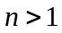）的含义吗？

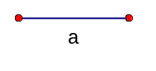
例题2 如图,已知线段、,画出一条线段，使它等于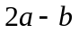.
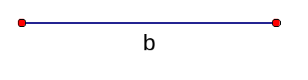

思考2：如图，已知线段AB，你能否在线段AB的上找一点C，使点C把线段AB分成相等的两条线段？
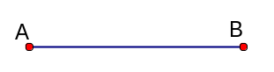

- 将一条线段分成两条相等线段的点叫做这条线段的中点.

若已知点M是线段AB的中点，你能得到哪些等量关系？
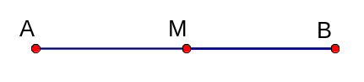
练习2：（书第90页练习7.2第2题）
练习3（书第91页练习7.2第4题）
*
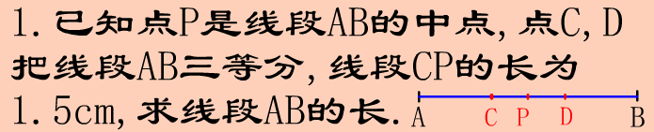
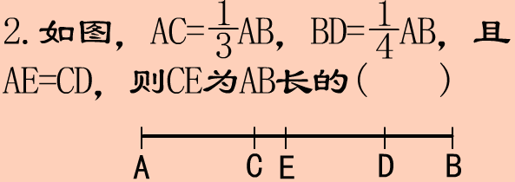

7.3 角的概念与表示
学习目标：
1、知道角的有关概念；
2、掌握角的四种表示方法；
3、在用含方向角的射线表示方向的过程中，感受实际问题与数学问题间的互相转化.
学习过程：
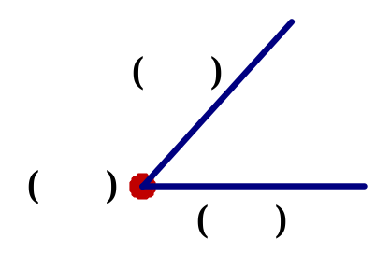
一、角的概念
- 角是具有公共端点的两条射线组成的图形.

角的形成过程：
操作：把圆规的两只脚由并在一起到逐渐把一只脚旋转到另一个位置.
- 角是由___________绕着它的端点旋转到另一个位置所成的图形.
初始位置的那条射线叫做角的________，终止位置的那条射线叫做角的_________.

角的始边转动到角的终边所经过的平面部分，叫做角的内部，简称角内，余下部分是角的外部，简称角外.

二、角的表示方法
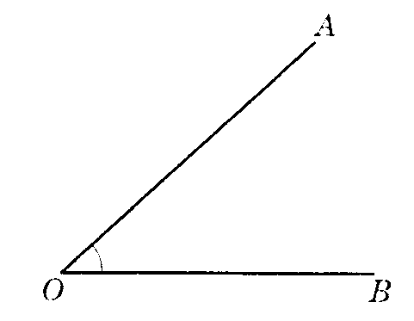
（1）

分别说出∠ABC、∠POQ、∠XYZ的顶点和边.
角 | ∠ABC | ∠POQ | ∠XYZ
顶点
边
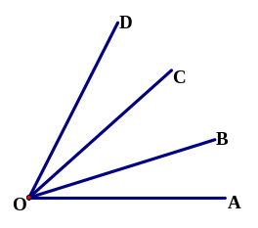
（2）

特别地：我们书中所说的角，如不加以说明是指小于平角的角.（周角除外）
反馈练习:
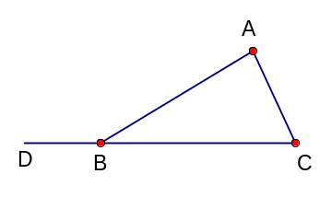
1、用一个大写字母或一个希腊字母表示图中的角.

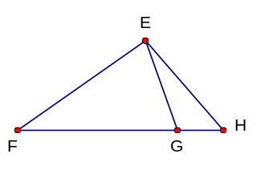
2、图中共有（ ）个角，并分别表示出来.

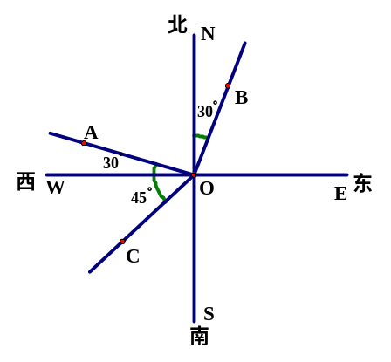
三、方位角
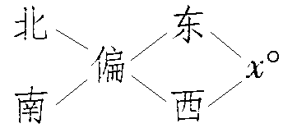
读法：

1、点A在点O的_____________方向
2、点B在点O的_____________方向
3、点C在点O的_____________方向
4、画出表示南偏东50°的射线OP
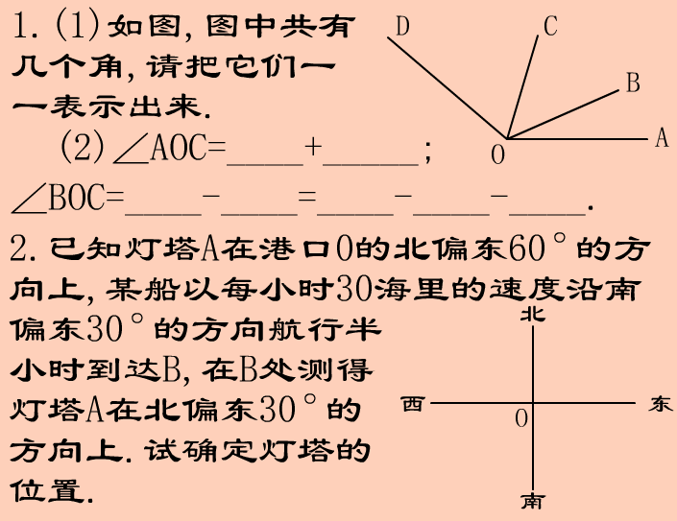
7.4角的大小的比较、画相等的角（1）
学习目标：
1、掌握角的大小的比较方法；2、会使用量角器画角.
学习过程：
一、学习新课：
1、怎样比较两个角的大小？ 方法一：_______________
2、使用量角器的操作方法：
（1）将量角器的中心点与角的顶点重合；（对中）
（2）将量角器的零度刻度线与角的一边重叠；（对边）
（3）看角的另一边落在量角器的什么刻度线上。（读数）
3、练习1：比较下列图中两个角的大小并填空：
3 5
1 2 4 6

∠1____∠2 ∠3____∠4 ∠5____∠6
4、问题：除了用量角器度量，你还能想到用什么方法比较两个角的大小？
（提示：我们是怎样比较两条线段的大小的？）方法二：_____________________
5、小结：象线段的比较一样，角的比较也要求三个元素中必须有两个叠合，再比较第三个元素.所以用叠合法比较两个角的大小的操作要点是：（1）两个角的顶点叠合；（2）两个角的一条边叠合；（3）两个角的另一条边都落在叠合的边的同侧.
6、已知∠AOB，如果移动∠DEF,使顶点O与顶点E重合，边ED与边OA重合，EF与OB在它们的同侧.这时EF对于∠AOB而言，有几种可能的位置关系？
7、完成下表
 | 图形 | EF对于∠AOB的位置 | 符号表示
情况1 | 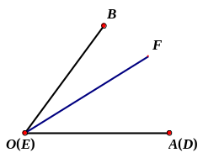
情况2 | 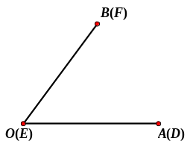
情况3 | 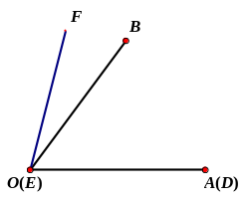
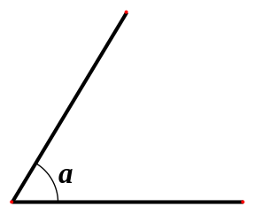
- 应用新知：例题1 已知∠α，用量角器画∠AOB，使∠AOB=∠α

例题2 已知∠α，用圆规、直尺作出∠COD, 使∠COD=∠β
解： （1）作射线______；
（2）以______的顶点为圆心，以任意长a为半径作弧分别交∠α的两边于点E、F；
（3）以______为圆心，以a为半径作弧，交OC于点M；
（4）以______为圆心，以EF的长为半径作弧，交前弧于点N；
（5）经过点N作射线______；
三、巩固练习：
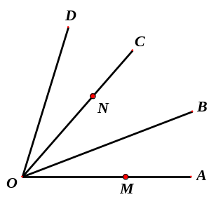
1、根据图形填空：
（1）因为OB和OB是公共边，_________在∠BOD的内部，所以∠BOC_____∠BOD；
（2）因为OA和OA是_______，边OC在∠AOB的_______，所以∠AOC_____∠AOB；
（3）因为OC和OC是公共边，∠BOC﹤∠AOC，所以边OA在∠BOC的_______；
（4）因为边OM与边______叠合，∠MON=∠AOC，所以边ON与边OC_______；
2、用量角器画∠AOB=125°，以OB为一边，在∠AOB的外部画∠BOC=55°，边OA与边OC成一直线吗？
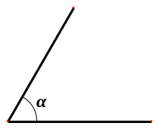
3、已知射线BC和∠α，用直尺、圆规作∠ABC=∠α（不要求作法）
想一想，边BA的位置有几种可能的情况？
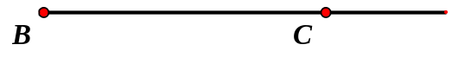

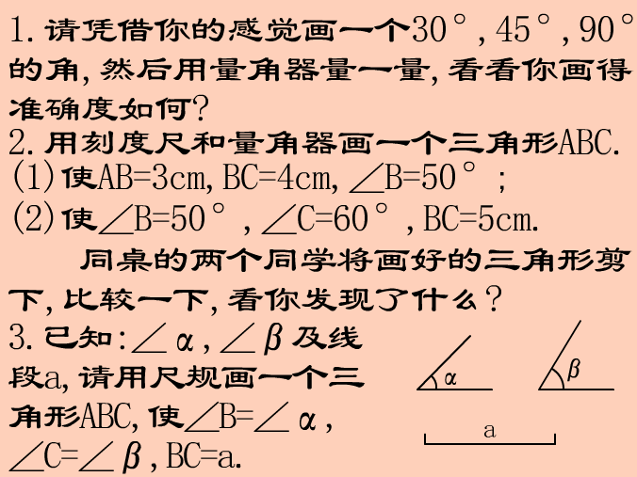
7.5 画角的和、差、倍（1）
学习目标:
1、由线段和、差的意义，类比得到两个角的和、差、倍的意义；
2、掌握用量角器画角的和、差、倍的方法，提高动手实践能力；
3、通过用一副三角尺直观的叠加两个角和、差的方法，推广到两个一般角的和、差的画法，感受特殊到一般的研究方法.
学习过程：
- 问题引入
1、线段可以相加减，两条线段的和（或差）仍然是一条 ，其长度等于这两条线段的 的 .
思考：角可以相加减吗？如果可以，是否与线段相加减类似呢？
观察：如图：射线OC在∠AOB的内部，图中有几个角？它们之间有什么等量关系？由此你可以得到怎样的结论？
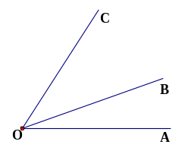

【小结】两个角也可以相加（或相减）．
1、图形关系：两个角的和（或差）也是一个 ，这是图形的部分与整体之间的关系；
2、数量关系：它的度数等于两个角的度数的 ．
二．学习新课：
1、操作：用一副（两块）三角尺画出75°、15°的角.
问1：用一副三角尺可以直接画出哪些度数的角？
问2：利用角的和、差的意义，怎样画出75°、15°的角？
问3：想一想，利用一副三角尺还可以画出哪些小于180°的角？
【小结】
在利用一副三角尺画一些特殊角的和、差时，共同点是“要使两个角的 、 重合”，画两个角的和时，在已知角的 部再画一个角；画两个角的差时，在已知角的 部再画一个角.
2、提问：那么对于两个一般的角，怎样画出它们的和、差？
例题1：如图，已知∠α、∠β，
α
β

(1)用量角器画一个角，使它等于∠α+∠β；
(2)用量角器画一个∠AOB=2∠α；
(3) 用量角器画一个角，使它等于∠α-∠β.
练习1、根据图形填空：
D
O
B
C
A
如图，∠AOB =∠BOC =∠COD，那么
⑴∠AOB=∠AOC＋( )
= ( )＋∠BOD
= ( )＋∠AOB
= ( )＋∠BOC＋( )
=3 ( )
⑵若设∠AOB =α，是用α表示下列各角
∠AOC = ( ) ∠BOD = ( ) ∠AOD = ( )
* 练习2、（1）已知∠α、∠β（如图）， 用量角器画出∠DEF,使∠DEF=2∠α-∠β.
（2）已知∠α（如图）,画出∠MON,使∠MON=3∠α.
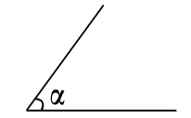
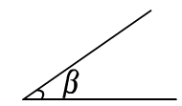

7.5画角的和、差、倍（2）
学习目标:
1、学会角平分线的三种表示方法；2、掌握用量角器和尺规方法作出已知角的平分线；3、尝试简单的几何说理过程.
学习过程：
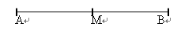
一、问题引入：
回顾：什么是线段的中点？
若点M是线段AB的中点，那么
AM= = AB AB= AM= MB
提问：角是否也有将其分成相等两部分的图形呢？
操作：用纸片作材料任意剪一个角，折叠这张纸片，使角的两边叠合在一起，再展开摊平，可以看到什么？

思考：经过折叠，折痕所在的射线将一个角分成了两个相等的角.
二、学习新课.
1、角平分线定义：
从 引出一条射线，把这个角分成 的角，这条射线叫做这个角的 .
2、角平分线的符号语言表示：
A
O
B
C

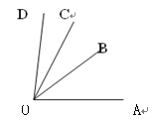
练习：如图，∠AOD=80°，∠COD=30°，
OB是∠AOC的平分线，
那么∠AOC=（ ）°
∠AOB=（ ）°.
3、例题1：如图，已知∠AOB，画出它的角平分线．
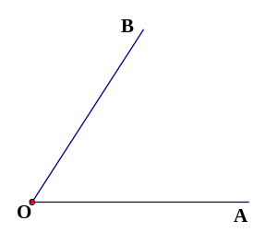

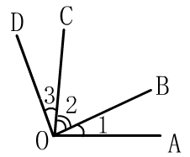
4、例题2：如图，已知∠1=∠3=m°，∠2=n°．
（1）用m、n的代数式分别表示∠AOC、∠BOD的大小；
（2）比较∠AOC和∠BOD的大小．
5、课堂练习：
* 已知：如图,已知∠AOB=62°, ∠1=(3x-2)°,∠2=(x+8)°. 求：∠1、∠2的度数.
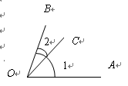

7.6 余角、补角
【教学目标】1. 理解余角、补角的概念。2.能用规范的数学符号语言描述余角、补角，并进行相关的求角问题的计算。3．理解有关余角、补角的两个命题。
【教学重点】1. 理解余角、补角的概念，会求已知角的余角或补角.2. 理解余角（补角）的性质，会用性质及建立方程的思想方法求有关角的度数.
【教学难点】1.理解余角（补角）的性质，会用性质及建立方程的思想方法求有关角的度数.2. 理解互余（及互补）两角的等式表示方法.
【教学过程】
一．情景引入
1.观察与思考：出示图1、图2，当∠ABC=90°，∠DEF=180°时，图中∠1与∠2、∠3与∠4之间有什么特殊关系？
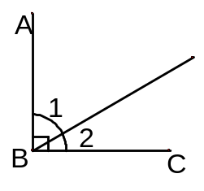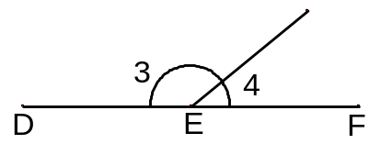
图1 图2
说明：让每位学生通过观察得出∠1+∠2=90°，∠3+∠4=180°。即两个角之和正好成一直角，或两个角之和正好成一平角，在这种情况下，我们给出两个新的概念。
二．学习新课
（一）阅读课本P103页的第二段后，找出概念中的关键词并交流。
1．互为余角定义：如果两个角的度数的和是90度，那么这两个角叫做互为余角，简称互余。其中一个角称为另一个角的余角。
2．互为补角定义：如果两个角的度数的和是180度，那么这两个角叫做互为补角．简称互补。其中一个角称为另一个角的补角。
3.那么图中互余两角的数学式子表示：
若∠1+∠2=90°，那么∠1与∠2互余，∠1是∠2的余角，同样∠2也是∠1的余角；用等式表示是∠2=90⁰-∠1，∠1=90⁰-∠2
反之若∠1与∠2互余，那么∠1+∠2=90°
4．互补两角的数学式子表示：
若∠1+∠2=180°，那么∠1与∠2互补，即∠1是∠2的补角，同样∠2也是∠1的补角；
用等式表示是∠2=180⁰-∠1，∠1=180⁰-∠2
反之若∠1与∠2互补，那么∠1+∠2=180°。
说明：要让学生理解余角（补角）是对另一个角而言，而互余（互补）是表示两个角之间的关系.这里要让学生体验几何语言的表述的简洁性；互余两角的数学式子表示可以在教师的启发下，由学生归纳出，而互补两个角的数学式子由学生模仿独立说出、写出，培养学生对知识的迁移能力和概括归纳能力.
5.练习：
（1）在一副三角尺中，有没有互余的两个角？
（2）图中给出的各角中,哪些互为余角?哪些互为补角?
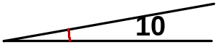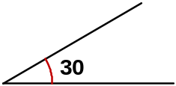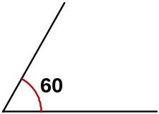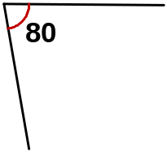
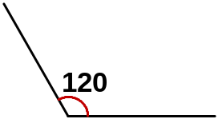
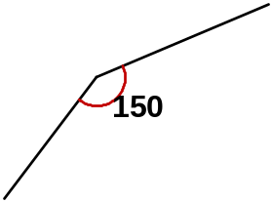
（1） (2) (3) (4)
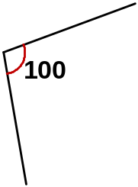

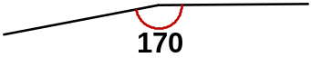

(5) (6) (7) (8)

（3）已知∠1=54⁰，求∠1的余角及补角的度数。
解：因为∠1=54⁰，所以∠1的余角=90⁰-∠1=90°-54°=36°
所以∠1的补角=180⁰-∠1=180°-54°=126°
（4）已知∠α，请利用三角板画出∠1的余角∠2、∠3，和∠1的补角∠4、∠5。

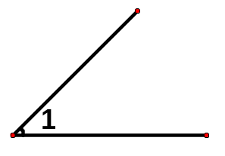

（二）、观察和思考：
1、如上图，∠2与∠3都与∠1互余，那么2与∠3有什么数量关系？∠4与∠5都与∠1互补，那么∠4与∠5有什么数量关系？
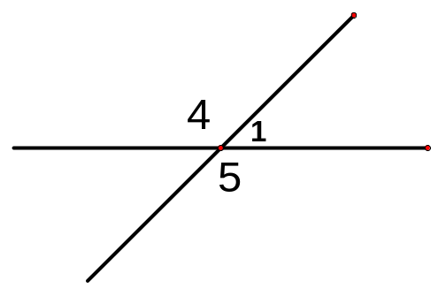
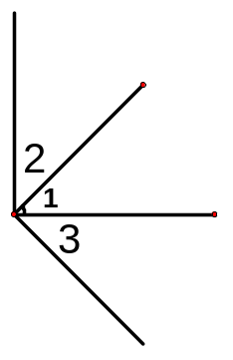

答：∠2=∠3 ，∠4=∠5

∵∠1与∠2互余，
∴∠2=90⁰-∠1.
∴∠3与∠1互余，
∴∠3=90⁰-∠1.
∴∠2=∠3
由此，我们得到同角的余角相等。
∵∠4与∠1互补，
∴∠4=180⁰-∠1.
∴∠5与∠1互补，
∴∠5=180⁰-∠1.
∴∠4=∠5
由此，我们得到同角的补角相等。

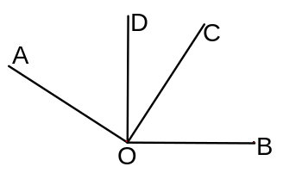
同样可得：等角的余角相等。等角的补角相等。
2.练习：如图所示，已知∠AOC=∠BOD=90⁰，
（1）∠AOD与∠BOC有什么关系？为什么？
（2）若∠DOC=35⁰，则∠AOD、∠AOB等于多少度？
（3）若∠AOB=150⁰，则∠DOC等于多少度？
解：（1）∠AOD=∠BOC.理由如下：由已知∠AOC=∠BOD=90⁰,
∠AOD+∠DOC=90⁰,∠BOC+∠DOC=90⁰,
所以∠AOD=∠BOC(同角的余角相等)。
（2）由已知∠DOC=35⁰,
所以∠AOD=∠BOC=90⁰-35⁰=55⁰，
所以∠AOB=∠AOD+∠DOC+∠BOC=55⁰+35⁰+55⁰=145⁰.
(3)由已知∠AOC=∠BOD=90⁰，∠AOB=150⁰，
所以∠AOD=∠AOB-∠BOD=150⁰-90⁰=60⁰，
所以∠DOC=∠AOC-∠AOD=90⁰-60⁰=30⁰.

（三）、角的度量单位
1、思考：角是有大小的，它的度量单位有那些？
角的度量单位有度、分、秒，它们的关系是：
1⁰=60’，1’=60”.这是60进位制。
说明：重点让学生掌握60进位制.
2.练习：
（1）90°=89° ′；180°=179° ′
（2）32°27′=31° ′；125°66′= °6′
3.例题分析
（1）例题1：计算下列各式：
（1）77°54′36″+34°27′44″；
（2）89°6′4″-24°27′35″；
（3）90°-35°24′15″
（4）180°-125°36′48″
（2）例题2：已知∠1=53°38′，求∠1的余角及补角的度数.
（3）例题3：已知一个角的补角是这个角的余角的3倍，求这个角的度数.
分析：要求这个角怎样用含未知数的代数式表示这个角的补角和这个角的余角？
说明：例题1的四个小题，主要让学生能够熟练进行角的和差的计算以及度、分、秒三种单位之间的换算，强调两点，一是同级单位进行加减，二是如果计算结果中出现超过60分或60秒，必须分别向上一级单位进位，三是在减法中，遇到被减数中的分、秒数小于减数的分、秒数，那么要向上一级单位借.在学生笔算的基础上，再让学生分别用计算器进行验算检查刚才计算是否正确.在例题1的基础上，容易求出例题2的结果.例题3重点让学生掌握方程是解决实际问题常用的数学方法.
三.课堂小结：
今天我们学习到了什么？你感兴趣的是什么？
四．课堂检测：
1、填空题：
（1）、已知：∠1=20°，∠2=30°，∠3=60°，∠4=150°，则∠2是 的余角，
是∠4的补角。
（2）、若∠1+∠2=90°，∠3+∠2=90°，∠1=40°，则∠3= 。
（3）、∠1和∠3互余，∠2和∠3互补
①若∠3=15°，则∠1= ，∠2= ；
②若∠3=36°，则∠1= ，∠2= ；
③若∠3=70°，则∠1= ，∠2= ；
④若∠3=x°，则∠1= ，∠2= ；
二、计算下列各式：
4、72°51′3″+34°7′24″ 5、82°6′43″-24°27′35″

6、90°-35°23′15″ 7、180°-113°34′44″

三、如图：已知∠AOB=72°，射线OC平分∠AOB，OD⊥OC，求∠AOD的度数
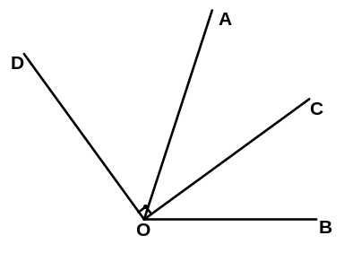

四、已知一个角的补角是这个角的余角的4倍，求这个角的度数。
五．布置作业：习题7.6


www.3abeike.com （按住Ctrl键点击该链接即可）

